|  |  |
| --- | --- |
| Ponctuel 17 | Introduction à la POO – partie 1 |

Importez le projet POOpartie1-Depart situé dans les fichiers dans les fichiers de départ de Léa.

1. Modifier la classe Point de façon à ajouter une méthode nommée distanceOrigine qui calcule la distance à l'origine sachant que :

d = √(x² + y²)

et que la racine d'un nombre en Java peut être trouvée en faisant appel à la méthode (ou fonction) Math.sqrt de la façon suivante :

double resultat = Math.sqrt(9);

System.out.println(resultat); //affiche 3

Exemples d'appels à la méthode distanceOrigine :

Point p = new Point(5,6);

float distance = p.distanceOrigine();

System.out.println(distance); //affiche 7.81

1. Modifier la classe Point de façon à ajouter quatre méthodes nommées respectivement *quadrant1*, *quadrant2*, *quadrant3* et *quadrant4*, qui, lors de l'appel à une de ces méthodes, fait passer le point *p* dans le quadrant approprié en modifiant le signe des coordonnées de façon appropriée.

Rappel :

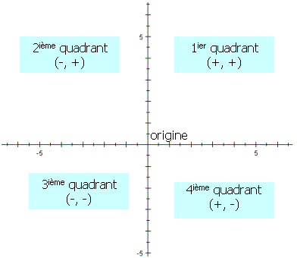

Créez la classe *TstQuadrants* contenant une méthode *main* dans laquelle vous pourrez tester le fonctionnement des quatre dernières méthodes crées :

Point p = new Point(5,6);

p.affiche(); //affiche (5,6)

p.quadrant3();

p.affiche(); //affiche (-5,-6)

p.quadrant4();

p.affiche(); //affiche (5, -6)

1. Créez la classe de *TstEgalite* contenant une méthode *main,* qui utilise la méthode *equals* de la classe Point pour comparer deux points, dans laquelle vous affichez :

*égaux* si les deux points ont les mêmes coordonnées

*différents* dans le cas contraire